Proljeće dolazi!
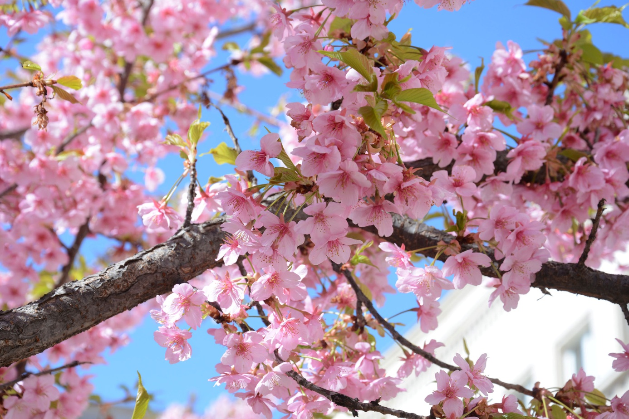

Pogledaj prezentaciju, riješi 26.stranu u udžbeniku.
Poigraj se, rješavaj kviz dok ne bude 100% točnih odgovora!
https://wordwall.net/hr/resource/472070/priroda-i-dru%c5%a1tvo/prolje%c4%87e-vje%c5%bebanje-i-ponavljanje-1r

